点点速报系统商业版产品白皮书
统一入口门户 · H5报送审核端 · V8客户管理端 · MT应用管理端
产品定位 | 面向多级组织的速报上报、AI辅助审核、统计考核与运营管理一体化平台
交付形态 | 统一入口门户 + 三大业务端 + 可扩展的能力与数据底座
部署模式 | 支持私有化部署、专属云部署与混合部署
适用客户 | 政企组织、园区平台、集团型机构、需要分级审核与留痕管理的业务场景
编制版本 | 商业版 / V1.0
编制日期 | 2026-08-25
本白皮书基于现有产品架构图、业务流程图、功能架构图及已实现的三端项目整理而成。

目录
一、概述
二、行业现状
三、产品介绍
3.1 Web客户端
3.2 H5端
3.3 人工服务端
四、核心功能（市场商务方向）
4.1 统一入口与多端协同工作台
4.2 AI驱动的速报生成与审核闭环
4.3 多级组织、租户与权限运营
4.4 业务流程与状态流转
五、适用场景
六、部署与服务模式
七、产品优势
八、客户价值
九、结语
附录A 产品总体架构图
附录B 业务流程与状态流转图
附录C 功能架构图
一、概述
点点速报系统是面向多级组织、分层审核和快速上报场景的商业化产品，围绕“统一入口、AI生成、人工审核、统计考核、运营配置”五个环节，形成从事件发现到结果归档的完整闭环。
当前系统已形成统一入口门户，以及 H5 报送审核端、V8 客户管理端、MT 应用管理端三大业务终端，可按客户组织结构、流程规范和部署环境灵活组合，满足“前端快速采集、后台统一配置、全程可追溯”的商业需求。
系统的商业化定位主要体现在三个方面：
- 面向组织级客户提供统一入口和多端协同工作台，降低多系统切换和培训成本。
- 面向审核和运营场景提供 AI 辅助生成、同类事件识别、首发追溯、重复报送识别等能力。
- 面向平台管理场景提供租户、权限、模板、规则、流程、统计与日志的配置化管理能力。
二、行业现状
在传统速报、审核与统计类系统中，普遍存在入口分散、报送格式不统一、人工录入耗时、重复报送难识别、审核链路不透明、权限配置粗放等问题。对于多层级组织而言，报送数据往往分布在不同端、不同角色和不同数据口径中，导致运营侧难以快速汇总，审核侧难以追踪源头，管理侧难以形成有效考核。
- 一线上报依赖人工整理，容易出现模板不一致、字段缺失和附件遗漏。
- 审核侧需要同时处理事件真实性、同类事件识别、首发追溯和重复报送判断，单靠人工效率低。
- 平台侧需要兼顾机构、人员、二维码、角色权限、审核规则、考核规则和消息通知等多类配置。
- 如果缺少统一入口和统一数据底座，后续统计、考核和运营分析都难以沉淀成可复用资产。
点点速报系统正是围绕上述痛点设计，通过 AI 能力与流程编排，将“采集、审核、统计、考核、归档、追溯”整合为一个可交付、可运营、可扩展的产品。
三、产品介绍
点点速报系统采用“门户层 - 应用层 - 业务层 - 能力层 - 数据层”的分层架构。门户层面向不同角色提供统一入口；应用层组织报送中心、审核中心、统计中心、考核中心、消息中心与系统管理；业务层承载 H5 报送审核端、V8 客户管理端和 MT 应用管理端；能力层提供 AI、多模态分析、文件服务、消息服务和权限服务；数据层负责业务数据、分析数据、日志数据、缓存与搜索。
3.1 Web客户端
Web 客户端主要面向机构管理员、审核管理员和平台运营人员，是点点速报系统的桌面级管理中枢。当前产品中，V8 客户管理端与 MT 应用管理端构成了 Web 侧的核心管理能力。
- V8 客户管理端偏向业务运营与组织管理，支持组织架构、人员账号、角色权限、二维码管理、业务配置和系统日志。
- MT 应用管理端偏向平台级管理，覆盖机构信息、机构套餐、激活与审核模板、审核层级流程、拒绝理由、统计指标等关键参数。
- Web 端适合承担“看板 + 配置 + 审核 + 统计 + 考核”的复合型工作台角色。
3.2 H5端
H5 端主要面向一线上报员和移动巡检人员，强调“随时可上报、随手可采集、随地可审核”的轻量化体验。其核心价值不是替代桌面端，而是在移动场景中尽可能缩短事件采集到进入审核的时间。
- 支持图文、语音、链接等多模态内容提交，满足现场快速采集需要。
- 支持 AI 自动生成速报草稿，减少重复录入和格式整理工作。
- 支持模板上报、报送草稿、报送记录、审核提醒和结果通知，形成完整的移动闭环。
- 支持个人中心、基础信息认证、数据权限和统计查看，便于个人任务跟踪。
3.3 人工服务端
人工服务端主要承载审核、复核、统计、考核和运营管理等人工决策环节，是连接 AI 自动识别与最终业务落地的重要枢纽。商业版产品并不追求“全自动替代人工”，而是通过“AI 先筛、人工确认、流程留痕”提高整体效率与准确性。
- 支持审核中心、统计中心、考核中心和系统管理等业务模块。
- 支持同类事件识别、首发识别追溯、重复报送识别与审核记录留存。
- 支持机构、人员、角色、规则与流程的分层配置，便于不同客户按组织结构定制。
- 支持消息中心、系统公告、审核提醒和结果通知，强化人工处置效率。
四、核心功能（市场商务方向）
4.1 统一入口与多端协同工作台
点点速报系统的入口层不再是多个分散地址，而是一个统一工作台。用户进入门户后，可按角色和权限看到对应端入口，并通过新标签页或统一导航快速切换到 H5、V8 客户管理端、MT 应用管理端等业务终端。
- 统一品牌与统一视觉风格，降低客户对“多个系统”的割裂感。
- 统一登录入口，减少重复认证和重复培训。
- 按角色分发可见模块，避免无关功能干扰，提高使用效率。
- 支持快速入口、消息提醒和常用功能直达，适合高频操作场景。
4.2 AI驱动的速报生成与审核闭环
系统将 AI 能力深度嵌入报送与审核流程，在“发现事件—提交事件—生成草稿—人工修订—提交审核—审核通过/驳回—归档统计”的链路中，帮助客户降低人工成本并提升审查效率。
- 多模态输入：支持图片、视频、音频、链接、文字等内容的识别与结构化提取。
- AI 草稿生成：根据事件分析结果自动形成速报文稿，显著减少首稿编写时间。
- 智能识别能力：包含同类型事件识别、首发识别追溯、重复报送识别与不良信息库联动。
- 审核辅助能力：对审核意见、审核记录、驳回原因、结果通知进行全过程管理。
4.3 多级组织、租户与权限运营
商业版点点速报系统特别强调多级组织和租户运营能力，能够覆盖平台、机构、子机构与用户的多层管理结构。平台侧负责统一策略和全局参数，机构侧负责业务承接和人员管理，子机构侧负责报送执行和本地运营。
- 支持机构信息、机构分类、人员信息、角色权限、二维码管理和组织架构管理。
- 支持模板配置、激活模板配置、审核打分规则、拒绝理由、考核规则、统计指标和登录验证方式配置。
- 支持机构套餐、增值业务开关、业务功能开关和平台权限配置，适合商业化售卖。
- 支持系统日志、运营监控与权限中心，便于平台审计和客户运维。
4.4 业务流程与状态流转
从业务流程看，系统建立了清晰的状态流转模型：草稿 → 待提交 → 审核中 → 审核通过 / 被驳回 → 已归档。每一步都保留操作记录与结果留痕，便于后续统计、追责和分析。
- 上报员发现事件后，可先提交多模态素材，系统自动识别并生成报送草稿。
- 人工修改补充后提交审核，进入基层审核和上级机构审核环节。
- 审核时可结合 AI 同类型事件识别、首发识别追溯和重复报送识别进行判断。
- 审核通过后进入归档、汇总统计、数据分析和过程留痕阶段，形成闭环。
- 若审核被驳回，业务可回到修订环节，保证报送质量和责任清晰。
这一套流程既适合“快速响应”场景，也适合“层级审核”场景，是点点速报系统区别于简单报送工具的核心竞争力。
五、适用场景
点点速报系统适用于需要多级组织协同、移动快速上报、人工审核留痕和指标考核管理的业务场景。
- 集团型企业与多分子机构管理场景：需要统一平台管理多个机构、多个角色和多个业务参数。
- 现场巡检与移动报送场景：需要通过 H5 快速采集图文/语音/链接信息并迅速进入审核。
- 风险审核与合规管理场景：需要对事件进行同类识别、首发追溯、重复报送判断与审核留痕。
- 运营考核与统计分析场景：需要按机构、人员、区域、流程阶段形成统计、考核和导出能力。
- 商业化平台交付场景：需要按客户套餐、功能开关和权限配置进行项目化或产品化交付。
六、部署与服务模式
商业版点点速报系统支持多种部署形态，可根据客户的安全要求、网络环境和运维能力进行灵活适配。
私有化部署 | 系统部署在客户自有服务器或专属云环境中，数据和权限完全可控，适合对安全与合规要求较高的客户。
专属云部署 | 系统运行在独立租户环境内，兼顾交付效率与隔离性，适合需要快速上线的商业客户。
混合部署 | 核心数据和关键服务本地化部署，非敏感能力通过云端扩展，适合已有云化基础设施的客户。
服务模式 | 支持项目实施、流程梳理、权限配置、培训交付、持续运维和二次扩展。
在接入层面，系统支持浏览器访问、H5 移动端访问以及外部系统 API 对接，能够与指令流转、舆情分析、截图、短信、微信公众号、权限配置等外部系统协同工作。
在商业服务层面，可按客户需求提供标准版、增强版和定制版方案，便于按模块售卖、按端售卖或按组织层级售卖。
七、产品优势
- 入口统一：把分散的端统一到同一个门户，降低用户学习成本。
- AI 赋能：让系统从“报送工具”升级为“智能报送与审核平台”。
- 流程闭环：从提交、审核、归档到统计分析，形成完整闭环。
- 配置驱动：模板、规则、流程、权限和二维码都可配置，适配不同客户。
- 多级组织能力强：支持平台、机构、子机构多层治理。
- 商业化友好：支持套餐、功能开关、权限隔离和增值能力扩展。
- 留痕可追溯：所有关键动作均保留记录，方便审计与复盘。
对于客户而言，这意味着更短的上线周期、更稳定的流程管理和更清晰的数据资产沉淀。
八、客户价值
点点速报系统不仅是一套业务系统，更是一个帮助客户提升组织协同效率的数字化平台。其核心客户价值主要体现在以下几个方面：
- 提升报送效率：减少重复录入和格式整理，缩短从事件发现到提交审核的时间。
- 提升审核效率：借助 AI 识别和规则配置，降低人工筛选压力。
- 提升管理透明度：机构、人员、权限、流程和日志统一可视。
- 提升数据可用性：形成结构化、可统计、可考核的数据资产。
- 提升运营能力：支持按机构、按人员、按区域和按流程阶段进行精细化运营。
- 提升商业拓展能力：通过模块化、可配置和可扩展的设计，支撑后续增值服务。
从客户视角看，系统最终带来的不是单点功能升级，而是“报送更快、审核更准、统计更全、考核更清晰、运营更可控”的综合价值。
九、结语
点点速报系统商业版以统一入口门户为起点，以 H5 报送审核端、V8 客户管理端和 MT 应用管理端为核心载体，以 AI 能力、流程引擎和多级组织管理为支撑，构建了一套真正面向商业交付的速报平台。
后续产品可在当前基础上继续扩展更多行业能力，例如更丰富的模型识别、更细粒度的流程编排、更灵活的计费体系和更完整的运营分析能力，使点点速报系统从“可用产品”持续演进为“可规模化复制的行业解决方案”。
如果客户希望先快速落地，本产品也可以以“统一入口 + 多端独立部署”的方式交付；如果客户希望长期统一运营，则可进一步演进为单门户、多子系统和统一权限的完整产品体系。
附录A 产品总体架构图
该图展示了点点速报系统从外接系统、门户层、应用层、业务层、能力层到数据层的完整架构关系，可作为商业版方案讲解和方案汇报的总览页。
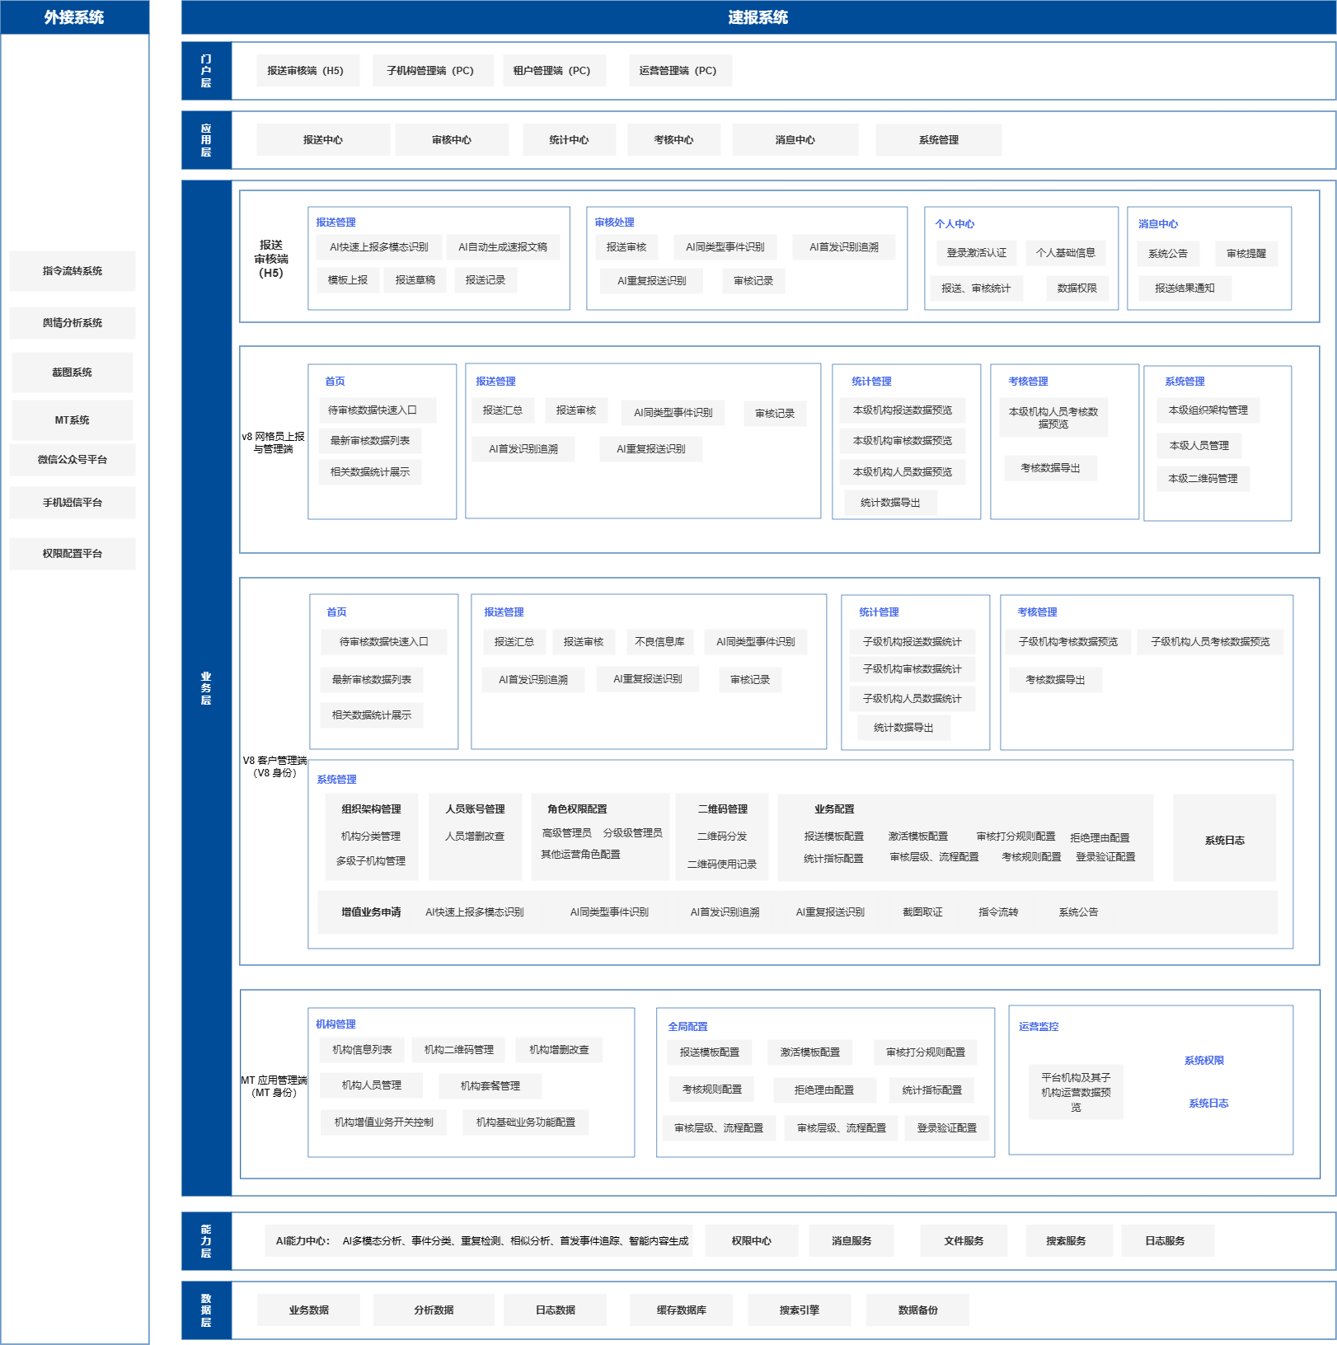

附录B 业务流程与状态流转图
该图展示了“发现事件—AI识别—草稿生成—人工修改—提交审核—审核流转—归档统计”的主流程，以及租户管理、机构管理与上报审核的状态链路。
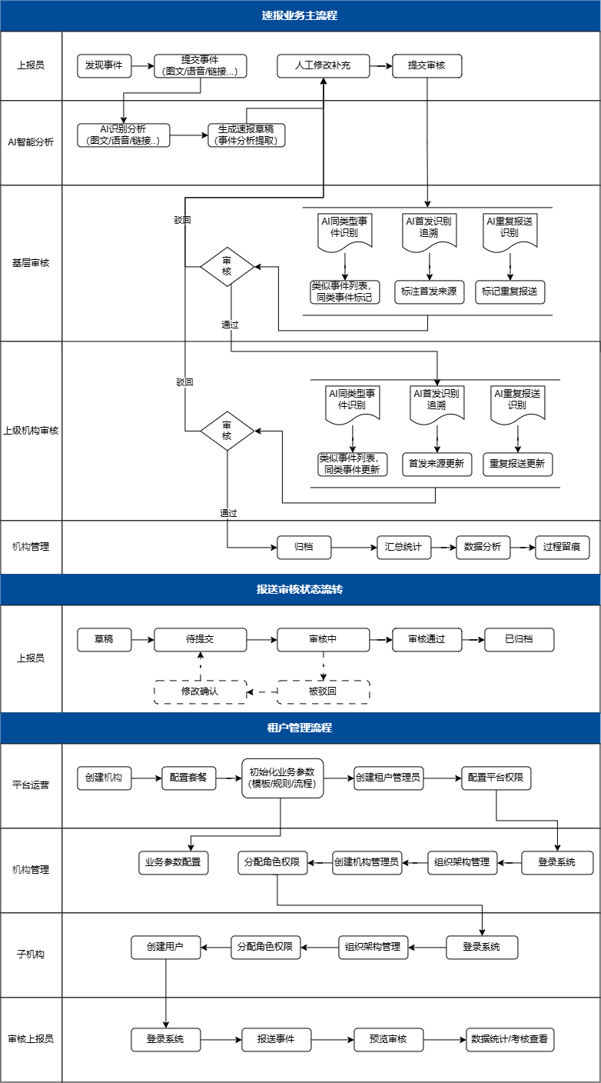

附录C 功能架构图
该图展示了点点速报系统的功能树总览，覆盖 H5 报送、V8 客户管理、MT 应用管理、系统配置、AI 能力以及相关消息与日志服务。
